Austrian Science and Research Liaison Office Sofia (ASO Sofia)
АВСТРИЙСКИ СТИПЕНДИИ

Австрийското федерално министерство за наука и изследвания отпуска за академичната 2008/2009 година стипендии, предназначени за специализация на докторанти и доктори на науките на възраст до 35 години с продължителност от 1 до 4 месеца с познания по немски или английски език.

Стипендиите се дават за реализиране на специализации от 1 до 4 месеца в австрийските университети и институти във всички научни области. Специализирана австрийска комисия ще определи печелившите кандидати след преглед на постъпилите документи. Кандидатстването става в Интернет.
Представяне на стипендиите: 17.1. от 14 ч. в салона на БАН, ул. “15. ноември” 1.

Информация за условията за кандидатстване
на адрес: http://aso.zsi.at/bul/stipbg.html

Консултации лично на датите:
22 януари, 7,12 и 27 февруари 2008 г от 13 часа
Австрийска библиотека в ректората на Софийския университет или на електронен адрес: stipbg@zsi.at

Срокове за кандидатстване:
за летен семестър (октомври до януари) до 1 март 2008
за зимен семестър (февруари до юли) до 1 септември 2008

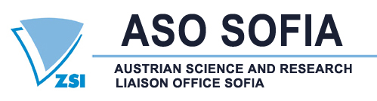
Стипендиите се отпускат от Австрийското федерално министерство за наука и изследвания
